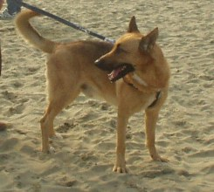

L’Associazione animalista C.L.A.M.A. Ravenna
(www.assclama.org)
invita gli amici bipedi e quadrupedi all’iniziativa
TUTTI IN SPIAGGIA !!!!
giornata in libertà
con i nostri fidati compagni di vita
DOMENICA 12 OTTOBRE 2014 dalle ore 11,00
presso il BAGNO ETTORE nr 44 Punta Marina
Pesca di beneficenza, mini sfilate a premi , biscottini e benvenuto ai partecipanti pelosi

LE FOTO PIU'BELLE SCATTATE NELLA GIORNATA SARANNO INSERITE NEL CALENDARIO CLAMA 2015
E' possibile prenotare il pranzo presso il Bagno Ettore
(menu vegetariano: antipasto, un primo fra due a scelta e dolce: 16 Euro)
Parte della somma sarà destinata al sostentamento di colonie feline e cani curati dall’Associazione

info e prenotazioni entro il 10 ottobre :
Bagno Ettore 3287844140 –
Associazione C.L.A.M.A.349 6123736

